- Моделирование системы деятельности педагога, направленной на решение профессиональной проблемы
Анализ недостатков в результатах, в основном процессе и в условиях профессиональной деятельности.
Никто не учит маленького человека:
«Будь равнодушным к людям, ломай деревья,
попирай красоту, выше всего ставь свое личное».
Все дело в одной, в очень важной закономерности
нравственно-патриотического воспитания.
Если человека учат добру - учат умело, умно,
настойчиво, требовательно, в результате будет добро.
Учат злу (очень редко, но бывает и так),
в результате будет зло.
Не учат ни добру, ни злу - все равно будет зло,
потому, что и человеком его надо воспитать.
В.А. Сухомлинский.
Одна из наиболее актуальных проблем воспитания подрастающего поколения сегодня – это проблема патриотического воспитания.
В современных условиях, когда происходят глубочайшие изменения в жизни общества, одним из центральных направлений работы с подрастающим поколением становится патриотическое воспитание. Сейчас, в период нестабильной обстановки в обществе, возникает необходимость вернуться к лучшим традициям нашего народа, к вековым корням русского народа, к таким вечным понятиям, как род, родство, Родина.
Важнейшей задачей сегодняшнего дня является сохранение общенационального единства России, духовное оздоровление общества, что невозможно без воспитания национального самосознания.
Патриотизм – любовь к Родине, преданность ей, ответственность и гордость за нее, желание трудиться на ее благо, беречь и умножать ее богатства – начинает формироваться уже в дошкольном возрасте, именно дошкольный возраст является тем периодом, когда ребенку начинает открываться мир человеческих отношений. Ощущать себя патриотом – значит быть неотъемлемой частью Отечества. Невозможно воспитать чувство собственного достоинства, уверенность в себе, а, следовательно, полноценную личность, без уважения к истории и культуре своего Отечества, к его государственной символике. («Концепция патриотического воспитания граждан РФ»). Одной из основных задач ФГОС ДО является: «Объединение обучения и воспитания в целостный образовательный процесс на основе духовно-нравственных и социокультурных ценностей и принятых в обществе правил и норм поведения в интересах человека, семьи, общества». Поэтому нравственно – патриотическое воспитание – одно из важнейших звеньев системы воспитательной работы в ДОУ.
Актуальность проблемы обусловлена потребностью общества в воспитании гармоничной духовно-нравственной личности, имеющей представление об истории своей страны, проявляющей интерес к прошлому, настоящему и будущему своей родины, уважающей традиции своего народа.
Следует подчеркнуть, что в настоящее время выходит достаточно много методической литературы по данному вопросу. Зачастую в ней освещаются лишь отдельные стороны нравственно-патриотического воспитания детей в конкретных видах деятельности, и нет стройной системы, отражающей всю полноту данного вопроса. Видимо, это закономерно, поскольку чувство патриотизма многогранно по содержанию. Это и любовь к родным местам, и гордость за свой народ, и ощущение своей неотрывности с окружающим миром, и желание сохранять и преумножать богатство своей страны.
Первичные представления об Отечестве – это воспитание, основанное на регулировании системы отношений человека и общества, формировании продуктивного отношения личности к людям, обществу, самому себе, вводит ребенка в систему принятых в обществе норм, формирует опыт деятельности, позволяющих осознать разумность, объективность, необходимость тех или иных поступков, побуждает ребенка к добрым поступкам, формирует потребность личности сделать себя и окружающее жизненное пространство более совершенным.
Из выше сказанного вытекает противоречие:
-между стремлением взрослых приобщать дошкольников к духовно-нравственной культуре и недостаточной их компетентностью в данном вопросе;
- между потребностью общества в воспитании гармоничной духовно-нравственной личности и несовершенством системы работы ДОУ ;
В результате проведённого анализа деятельности ДОУ по формированию у дошкольников представлений об Отечестве можно выявить следующие недостатки.

в результатах | в основном процессе | в условиях профессиональной деятельности
-дети старшего дошкольного возраста все меньше интересуется отечественной культурой и историей Российского государства;  -дошкольники не владеют необходимыми знаниями о государственной символике  - не проявляет уважение к людям разных национальностей и их обычаям. | -многообразие программ не позволяют выстроить педагогам чёткую систему по формированию представлений у дошкольников об Отечестве;  -недостаточно освещена тема духовно-нравственного воспитания в образовательной программе ДОУ;  - в календарно-тематическом планировании мало тем, посвященных формированию первичных представлений об Отечестве. | -в группах не оформлены уголки для детей с использованием элементов народной культуры(мало используются современные образовательные технологии);  -мало подобрано дидактических игр и пособий, которые помогут сформировать представления об Отечестве, то, что имеется уже устарело, либо не соответствует требованиям ФГОС ДО, требованиям современных детей;  -не хватает консультативного материала для родителей;  -отсутствие мини-музея.  -неготовность педагогических кадров к работе с интерактивными, мультимедийными средствами и средствами ИКТ.

Формулировка профессиональной проблемы на основе проведенного анализа.
Выявленные недостатки позволили сформулировать основную профессиональную проблему, которая состоит в усовершенствовании системы работы в деятельности ДОУ по формированию у детей первичных представлений об Отечестве.
Описание новых образовательных результатов, сформированных у обучающихся.
Целевые ориентиры | Конкретизация | Проявление
Ребенок овладевает основными культурными способами деятельности, проявляет инициативу и самостоятельность в разных видах деятельности – игре, общении, познавательно-исследовательской деятельности.  Ребенок обладает начальными знаниями о себе, о социальном мире, в котором живет. | Формирование первичных представлений о себе, других людях, об Отечестве, представления о социокультурных ценностях нашего народа, об отечественных традициях и праздниках.  Углубление и уточнение представлений о Родине – России, знакомство с достопримечательностями; закрепление знаний о флаге, гимне и гербе России. Углубление знаний о Российской армии, воспитание детей в духе патриотизма.  Расширение знаний о государственных праздниках, воспитание уважения к людям разных национальностей и их обычаям.  Расширение представлений детей об истории семьи в контексте истории родной страны (роль каждого поколения в разные периоды истории страны), проявление интереса к прошлому, настоящему, будущему своей Родины. | Дети разучивают русские народные и патриотические песни, стихи, играют в сюжетно-ролевые игры патриотического характера. Активно участвуют в народных праздниках, развлечениях, играх, театрализованных представлениях по мотивам русских народных сказок, рисуют узоры по мотивам народных росписей. Совершенствуют навыки игры на русских народных музыкальных инструментах (трещотки, ложки и др.) Дети испытывают чувство гордости за свою страну и знают, как себя вести, когда звучит гимн РФ.  Дети испытывают чувство благодарности к ветеранам Великой Отечественной войны и участвуют в торжественных мероприятиях, посвященных  Дню Победы.  Мальчики стремятся быть сильными, смелыми и стать защитниками Родины.

Характеристика изменений в образовательном процессе (содержание, средства обучения и воспитания, контроля).
Теперь, когда мы знаем проблему и желаемый результат, то будем рассматривать то, какие изменения необходимо внести в образовательный процесс.
В данный период существует много методик по формированию у детей первичных представлений об Отечестве, но в них решаются не все образовательные задачи. Для их решения предлагается усовершенствовать систему работы по данной теме.
Основные принципы системы работы:
1.Принцип историзма – предполагает сохранение хронологического порядка описываемых явлений.
2. Принцип гуманизации предполагает видеть в ребенке полноправного партнера и ориентироваться на высшие общечеловеческие понятия - любовь к Отечеству,
3.Принцип дифференциации заключается в создании оптимальных условий для самореализации каждого ребенка в процессе освоения знаний об Отечестве с учетом возраста. Пола ребенка, накопленного им опыта, особенностей эмоциональной и познавательной сферы.
4.Принцип активности и самостоятельности- это активное сотворчество и взрослых и дошкольников.
5.Принцип наглядности – использование наглядных средств, которые создают развернутую картину действий и результатов.
Субъектами данной системы являются: воспитатели ДОУ, специалисты, родители, педагоги дополнительного образования, социальные партнеры.

Воспитатели | Специалисты | Социальные партнеры | Родители
Разработка перспективного плана воспитания духовно-нравственных качеств личности через ознакомление с Отечеством. Подготовка наглядной информация для родителей (стенды,  выставки). Подготовка родительских собраний с использованием ИКТ. | Разработка музыкально-художественных занятий патриотической направленности. | Цикл тематических бесед «Наша Родина -Россия», «Символика нашего государства».  Посещение музея. | Участие в мероприятиях.  Выставки совместного творчества.  Создание фотоальбомов  ,фотовыставок.  Участие в экскурсиях.  Вовлечение в проектную деятельность.  Участие в тематических беседах.

В рамках данной системы разработан и систематизирован методический инструментарий, перспективный план работы по следующим темам:
- Наша Родина –Россия.

-Москва - столица нашей Родины.
-Я и мое имя.
-Права ребенка.
- Богатство и разнообразие
природы России.
-Наши защитники.
-Космонавты.
-Герои-земляки.
-Город Герой.
-День Победы.

Деятельность детей организуется в НОД, самостоятельной деятельности и вне образовательной деятельности
Организация деятельности детей.

Вид деятельности | Форма | Задачи
Игровая | Познавательная игра «Найди флаг и герб », «Собери флаг», «Кто в какой стране живет», «Достопримечательности России»,  «Путешествие по родной стране». | Научить отличать флаг своей страны от флагов других стран. Дать знания о флаге и гербе России.  Познакомить с достопримечательностями России с целью формирования интереса к истории своей Родины, уважения к людям.
Коммуникативная | Беседы на темы «Моя страна», «О чем рассказали старые фотографии». | Расширять представления и формировать интерес к истории своей родины.
Познавательно-исследовательская | Проект «Моя Родина вчера и сегодня», создание фотовыставок «Прошлое и настоящее нашей Родины », мини-музей «Русская изба». | Дать научно-достоверные знания об истории России, о народе, о достопримечательностях.  Учить наблюдать, анализировать, сопоставлять.
Восприятие художественной литературы | Стихи военной тематики, о Родине. | Воспитывать чувство гордости за свою страну.
Продуктивная | Выставка «Богатство и разнообразие природы России»,  выставка работ «Народные куклы». | Научить детей любить свою Родину и беречь его красоту.
Конструирование из различных материалов | Изготовление аппликации «Россия будущего», выставка поделок «Наши озера» | Развивать умение видеть красоту и творить своими руками.
Изобразительная | Рисунки «Герб моей семьи», «Достопримечательности России». | Способствовать отражению впечатлений об увиденном и услышанном.
Музыкальная | Разучивание патриотических песен «Наша родина» Филиппенко, «Бравые солдаты», слушание гимна  России, гимна нашего села,  Разучивание народных песен «Во поле береза», «Со вьюном я хожу». | Познакомить с песнями военных лет, с народными песнями.
Двигательная | Вечер народных игр. | Познакомить с играми разных народов
Досугово-развлекательная | Праздник «Многонациональное наша Россия»,  Праздник «Мы-солдаты». | Воспитывать уважение к людям разных национальностей, проживающих в селе.  Воспитывать чувство любви к Родине.
Социальное творчество | Проект «Достопримечательности России»,  Проект «Наши знаменитые люди». | Сплотить педагогов, родителей и детей единой творческой мыслью через изучение истории России.
Система мониторинга достижения детьми планируемых результатов освоения программы описана в ОП ДО. Используется на основе пособия автора составителя Верещагиной Н.В. «Диагностика по формированию у детей дошкольного возраста представлений об Отечестве».
(Составитель: воспитатель Клюева А.А., педагог-психолог детского сада «Кораблик Детства» СП ГБОУ СОШ №8 им. С.П. Алексеева д/с №7).
Наблюдение для определения уровня сформированности
представлений о Родине у детей 5-6 лет.
Задание 1. «Родина- Россия ».
Цель: Определить уровень представлений о России (знать название столицы России) Называть достопримечательности России.
Методы: Наблюдение, беседа, запись ответов детей.
Ход проведения: Беседа с детьми. Воспитатель предлагает посмотреть на фотографию, назвать памятник или достопримечательность. Вопросы: Как называется наша Родина? Какие богатства нашей страны вы знаете? Какие достопримечательности России вы знаете?
Оценка результатов:
Высокий уровень ( З балла).Ребенок без особого труда называет название своей Родины, достопримечательности России и где они расположены, богатство нашей страны. Связно и последовательно отвечает на поставленные вопросы.
Средний уровень (2 балла). Ребенок иногда допускает незначительные ошибки. Знает название достопримечательностей, но не может объяснить их местонахождение. На поставленные вопросы отвечает последовательно, но иногда ответы бывают слишком краткими.

Низкий уровень (1 балл). Ребенок часто допускает ошибки. Затрудняется назвать достопримечательности. На поставленные вопросы отвечает с трудом, в основном неверно.
Задание 2 «Символика России».
Цель: Определить уровень сформированности характерных представлений о гербе, флаге России.
Материалы: Герб и флаг района. Методы: наблюдение.
Ход проведения: Беседа и рассматривание герба и флага района.
Оценка результатов:
Высокий уровень (3 балла).Ребенок правильно называет цвета флага и знает порядок их расположения. Без труда называет значение изображения на гербе. Может объяснить символику. Проявляет интерес.
Средний уровень (2 балла). Ребенок допускает незначительные ошибки. С помощью взрослого рассказывает о символах гербов и их значении.
Низкий уровень (1 балл). Затрудняется рассказать о символах герба и флага. Постоянно обращается за помощью к взрослому. Не проявляет интереса к теме.

Характеристика изменений условий, обеспечивающих достижения новых образовательных результатов (кадровые, научно-методические, материально-технические, нормативно-правовые, информационные, организационные).
1. Кадровые условия | Повышение квалификации педагогов ДОУ .  Изучение и применение инновационных программ и технологий.  Проведение семинаров, педагогических советов на актуальную тему по воспитанию любви и привязанности к Отечеству «Гуманизация педагогического процесса посредством ознакомления дошкольников с историческим прошлым нашей Родины».
2.Нормативно-правовые  условия | Локальная, нормативно-правовая база, регламентирующая условия работы ОУ и его состав.  Письменные разрешения родителей для посещения музеев, экскурсий.
3.Научно-методические | Разработать новые буклеты и методики программ по духовно-нравственному воспитанию .  Подборка картотеки и дидактических игр по теме «Наша Родина-Россия».  Подборка статей по теме «Герои-земляки».
4.Материально-технические  условия | Создание в группах уголков по ознакомлению с Родиной: макеты, картины, альбомы, иллюстрации, дидактические игры (разработаны и созданы педагогами ДОУ), карты, исторические документы, фотографии, аудио, видео версии сказок, краеведческая, художественная литература, буклеты, наборы открыток; подбор атрибутов для сюжетно-ролевых игр .  Приобрести мультимедийное оборудование для показа детям различных познавательных фильмов по формированию первичных представлений об Отечестве.  Приобрести различные костюмы для проведения театрализованной деятельности и народных праздников.
5.Организационные условия | Использовать разнообразие видов детской деятельности и их интеграция в целях, формирования первичных представлений об Отечестве у дошкольников.  Периодическая сменяемость игрового материала .
6.Информационные условия | Обеспеченность ИКТ и умение работать квалифицированно, применяя в своей деятельности.  Тематические порталы.  Электронно-цифровые карты.  Электронные игры.  Размещение информации на сайте ДОУ.
Список использованной литературы:
Данилина Г.Н. Дошкольнику – об истории и культуре России: пособие для реализации программы «Патриотическое воспитание граждан РФ» — М.АРКТИ, 2009 – 184с. (Развитие и воспитание дошкольника).
Моя страна. Возрождение национальной культуры и воспитание нравственно-патриотических чувств. Практическое пособие для воспитателей и методистов. ДОУ //Авт.- сот. Натарова В.И. и др. – Воронеж: ТЦ «Учитель», 2008 – 205с.
Дошкольникам о защитниках Отечества. Методическое пособие по патриотическому воспитанию в ДОУ/ Под редакцией Л.А.Кондрыкинской – М.:ТЦ Сфера, 2006 – 192с.
Как научить детей любить Родину. Руководство для воспитателей и учителей (программы, конспекты занятий, методические рекомендации по предмету «Народная культура») / Авторы – составители: Ю.Е.Антонов, Л.В.Левина, О.В.Розова, И.А.Щербакова – М.:АРКТИ, 2009 – 168с. (Развитие и воспитание дошкольника).
С чего начинается Родина? (опыт работы по патриотическому воспитанию в ДОУ) / Под ред. Л.А. Кондрыкинской. М.: ТЦ Сфера, 2007 – 192с.

II.Описание работы с алгоритмом использования электронного интерактивного мультимедийного дидактического пособия в образовательном процессе.
Тема пособия: «Россия - Родина моя!»
Возраст целевой группы: старший возраст
Цель пособия: Развитие познавательного интереса к прошлому и настоящему своей Родины.
Задачи:
- Осуществлять ознакомление с историческим и культурным своеобразием родного Отечества.
- Способствовать воспитанию чувства уважения, патриотизма, формированию любви к Отечеству.
- Развивать желание больше узнавать о своей Родине.
Алгоритм работы со слайдами:
№ слайда | Действия и возможный вариант пояснений педагога
№1  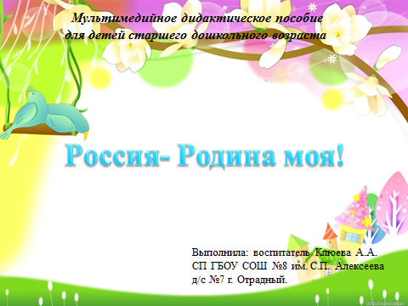 | Титульный лист.
№ 2  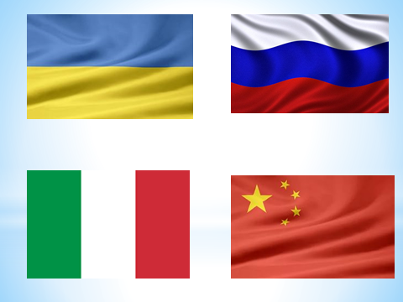 | «Угадай флаг России».  На слайде появляются флаги разных стран. Ребёнок должен правильно показать флаг России. Если ребёнок неверно показал картинку, она исчезает. Флаг России -правильный ответ, качается.
№3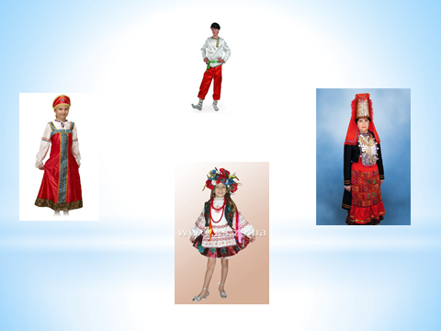 | «Найди пару».  Перед тобой мужской национальный костюм.  Подбери пару. Если ребёнок неверно показал картинку, она исчезает. Девушка в национальном костюме встает рядом с парой.
№4  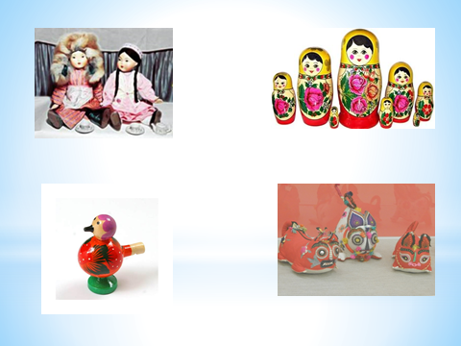 | «Народные промыслы».  На слайде появляются игрушки разных народов. Ребенок должен указать на игрушки нашего народа. Неправильный ответ исчезает.
№5  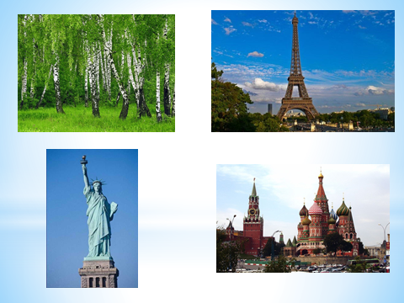 | «Достопримечательности России».  На слайде появляются достопримечательности разных стран. Ребенок должен указать на достопримечательности России. Не правильный ответ исчезает.
№6   | По щелчку на слайде появляется смайлик. Ребёнок (дети) получают положительную оценку своей деятельности.

